|  |  |  |
| --- | --- | --- |
|  | **INSTITUTO PARA A QUALIFICAÇÃO, IP – RAM**  **Escola Profissional Dr. Francisco Fernandes**  Curso de Educação e Formação de Adultos  (Portaria n.º 80/2008, de 27 de junho, alterada pelas Portarias n.º 194/2008, de 3 de novembro e n.º 74/2011, de 30 de junho)  Nível Secundário (Dupla Certificação) | Turma:  **TIS2** |

**Área de competência-chave:** Tecnologias 3 ***Unidade de Competência:*** M3 – Folha de Cálculo

– Formatação Condicional e Gráficos

**Ficha de Trabalho Nº4**

1. **Abra** um novo livro e guarde-o com o nome “**FT4_<1º e Último Nome>_<Nº na turma>.xslx**”.

# Exemplo: FT4_JorgeSousa_Nº21.xlsx

1. Uma fábrica de automóveis de uma determinada marca realizou a seguinte venda nos últimos meses:

Em janeiro o facturamento em vendas foi de 200000€ Em fevereiro o facturamento em vendas foi de 750000€ Em março o facturamento em vendas foi de 459800€ Em abril o facturamento em vendas foi de 890000€

* 1. Na **Folha1** construa um gráfico **de barras** que **represente adequadamente as vendas desta fábrica nos últimos meses**.
  2. **Efetue** as seguintes operações de formatação no gráfico criado no ponto anterior:

- **Formate** a cor de fundo da área do gráfico com um estilo diferente do original (a seu critério).

* 1. **Adicione** o seguinte título ao gráfico: “**Vendas de Automóveis**”
  2. **Mude o nome** da folha para “**VendasAutomóveis**”.
  3. **Mude a cor** da folha para um **Vermelho** a seu critério**.**

1. Uma pesquisa feita pela empresa EstouMentindo S/A sobre a escolaridade dos utilizadores de Internet em Portugal e nos Estados Unidos apresentou os seguintes resultados.

|  |  |  |
| --- | --- | --- |
| Alfabetizados | Portugal 6% | EUA 1% |
| 3º Ciclo | 6% | 14% |
| Secundário | 20% | 25% |
| Universitário | 24% | 15% |
| Licenciados | 33% | 32% |
| Pósgraduados | 11% | 9% |
|  |  |  |

* 1. 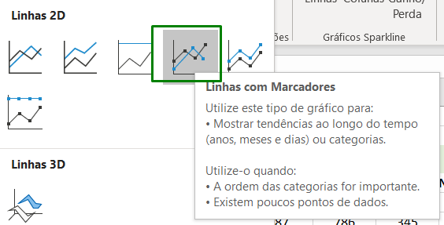Na **Folha2** construa um gráfico do tipo “**Linhas com Marcadores**” que represente os dados acima apresentados.

Página **1** de **3**

* 1. **Mude o nome** da folha para “**Utilizadores da Internet**”.

1. Numa pesquisa feita pela empresa EstouMentindo S/A 60% dos internautas que realizam transações de e-commerce são homens e 40% são mulheres.
   1. Na **Folha3** utilize um gráfico **circular** para apresentar estas informações.
   2. **Mude o nome** da folha para “**Transações e-commerce**”.
2. 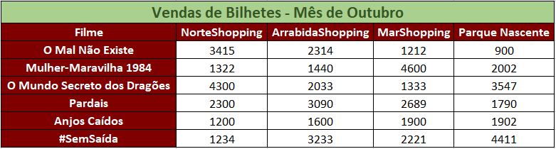**Construa** a seguinte tabela numa nova folha:
   1. **Aplique** formatação de forma a ficar o mais semelhante com a aqui apresentada.
   2. **Elabore** um gráfico para cada um dos cinemas. Considere as seguintes indicações:
      * **NorteShopping**: Barras agrupadas na horizontal. Retire a legenda do gráfico.
      * **ArrabidaShopping**: Linhas 3D com Estilo diferente do original. Retire a legenda do gráfico.

* **MarShopping**: Circular 3D com legenda.
* **Parque Nascente**: Ao seu critério.
  1. **Mude o nome** da folha atual para “**Cinemas**” e **grave** o documento.

# Guarde as alterações e anexe à correspondente Tarefa no Teams.

|  |  |  |
| --- | --- | --- |
|  | [***Validação de Resultados de Aprendizagens / Objetivos***](http://aconspirata.blogspot.com/2009/04/pre-conceitos-estereotipos-e.html) | |
| Construir, editar e imprimir folhas de cálculo | | Evidencia |
| *O(A) Formador(a):* Jorge Sousa *Data: 17/01/2022* | | |